UNIVERZITA KARLOVA

PEDAGOGICKÁ FAKULTA

Gymnastika II.

Hrazda + kruhový trénink

Anna Romanová, Kateřina Škarvadová

Ročník: 5. třída

Příprava počítá s pěti stanovišti, kdy jedním z těch větších je samotná hrazda a druhým zeď se žebřinami. Tato dvě stanoviště jsou proložena třemi dalšími, menšími, kde cvičící plní cvičební úkony sami, zatímco u hrazdy a žebřin působí vyučující co by instruktor, dopomoc a dohled. 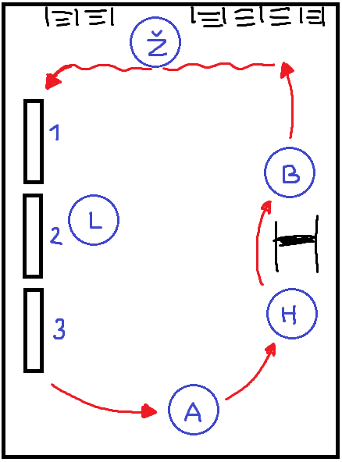

Na hrazdě (H) se cvičící seznámí s náčiním a možnostmi cvičení. Několik cviků si vyzkouší.

Stanoviště žebřin (Ž) ukazuje cvičícím způsoby posílení částí těla, které jsou potřebné při cvičení na hrazdě.

Dvě menší stanoviště bez dohledu (A, B), před hrazdou a mezi hrazdou a žebřinami obsahují cviky kompenzace a posílení „opačných“ svalových skupin. Třetí stanoviště s lavičkami (L) mezi žebřinami a stanovištěm A mají za úkol posílit pletenec ramenní a obecně zapojit paže i aktivně.

HARMONOGRAM HODINY

1)Úvodní část - (2 minuty)

1. nástup - jeden z žáků provede nástup - třído na můj povel, dvojřad nastoupit, vyrovnat, pozor, následně podá hlášení o počtu cvičících.

2) Rušná část - (5 minut)

**Hra** Na bič - - Děti se postaví do řady, největší představuje “násadu”, ostatní jsou “šňůra biče”. Všichni se pevně chytí za ruce a vedoucí hráč se rozběhne kupředu. Ostatní ho následují, a když se vůdce náhle zastaví a zatočí na místě, opíší kolem něj oblouk. Čím je kdo dál od vedoucího hráče, tím větší dráhu musí oběhnout a větší rychlost vyvinout. Odstředivá síla obyčejně jedno nebo více dětí z konce biče odtrhne - neudrží ruce spojené a svalí se do trávy. Kdo se při “prvním švihnutí” neodpoutal od řasy, zůstává ve hře. Čelní hráč běhá hned jedním, hned druhým směrem, jednou “práskne bičem” doprava, podruhé doleva, a tak postupně odpadají další a a další děti, až nakonec zůstane jen “hlá násada” nebo nanejvýš první dva tři články živéhořetězu.

Hra pro skupinu dětí, rozvoj obratnosti a síly.  
(Velká encyklopedie her IV. - Hry ve městě a na vsi, **ZAPLETAL, Miloš. Velká encyklopedie her. Praha: Olympia, 1988.**)

3)Rozcvička - ( 5 minut)

* zaměříme se na rozpohybování kloubních spojení a lehké protažení velkých svalů

4)Hlavní část - (30 minut)

* příprava cvičebního náčiní (lavičky, podložky, hrazda)
* vysvětlení stanovišť, žáky rozdělíme na skupiny podle počtu, př. pokud na hodině bude přítomno 20 cvičících žáků, na každém stanovišti budou 4
* učitel ukáže, co se bude dělat na každém stanovišti.
* samotné střídání žáků na stanovištích - střídání žáků se odvíjí podle cvičení na hrazdě. pokaždé když skupina odcvičí jednotlivý zadaný úkol, posouvá se na další stanoviště.

5) Závěr hodiny (3 minut)

* protažení a reflexe hodiny
* úklid nářadí

# **Stanoviště A** + žíněnka/karimatky/koberec

1)posílení zádového svalstva v oblasti lopatek

* leh na břiše, upažit- žák si lehne na břicho a upaží obě ruce, následně žák zvedá paže nahoru a dolů - 10 opakování pak povolit
* leh na břiše, ruce položené na zátylku - pohyby nahoru a dolů - 10 opakování

2)protažení podkoleních vazů

* široký stoj rozkročný, hluboký předklon, ručkování ze strany na stranu, dopředu a dozadu
* sed roznožný, ve dvojicích *(mohou zkusit i více lidí, ale zase aby si neublížili :D )* proti sobě, spojeni chodidly, “přetahují” se
* dva proti sobě, chytí toho druhého za ramena a vyvěsí se, což je zároveň protažení i mezižeberních svalů a svalů paží

# **Hrazda**

1) Vzpor na hrazdě

- žák udělá vzpor na hrazdě

- učitel případně opraví chyby, které žák provádí

2)Nácvik výmyku

a)pomocí overballu

– učitel provádí dopomoc, jiný žák, který necvičí se postaví bokem k hrazdě dopředu a v natažené paži drží míček. Žák, který cvik provádí se snaží do míčku kopnout jednou nohou a druhou k ní přiřadit.

b)s dopomocí

Přípravná fáze

- učitel má jednu ruku pod zády, druhou ruku pod zadní částí stehen,

-Žák - stoj, hrazdu drží nadhmatem,

Švih

- učitel má jednu ruku pod zády a druhou rukou pod zadní části stehen, v průběhu cviku se může dostat pod koleno.

- žák provede švih jednou nohou, druhou se kní snaží přiřadit, nohy by měly směřovat za hrazdu (ne nahoru)

Přetočení

- učitel má jednu ruku na žákově stehně a druhou ruku na rameni

- žák - konečné přetočení, snaží se dostat do vzporu

Konečná fáze

- učitel podpírá žáka za rameno jednou rukou a druhou rukou drží žáka za stehno a vyrovnává

- žák se musí co nejvíce zpevnit a vydržet

3) Nácvik výmyku se záchranou

- Žáci si mohou zvolit, zda chtějí provést znovu výmyk s dopomocí.

4)Ručkování na hrazdě

-žák se dostane do vzporu na jedné straně hrazdy a snaží se přeručkovat na druhou.

- doplňkový cvik, pro žáky, kteří provedli výmyk bez dopomoci

# **Stanoviště B**

* fitness dřepy
* *na lyžaře* - dva se opřou celou plochou zad o sebe a pokusí se jít co nejníže to půjde, samostatně, proti sobě “čelem” a drží se za ruce - opět co nejníže, nesmí cítit tah v pažích

# **Žebřiny**

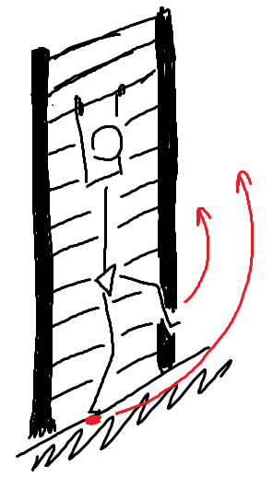

Cvičící se drží v takové výšce, aby dosáhl na zem. Jedna noha (v tomto případě pravá) je na zemi, druhá (levá) ve vzduchu. Pravou se žák odrazí a levou se snaží švihnout nahoru dostatečně rychle a silně, aby mohl zapojit i břišní svaly a tím dostat těžiště co nejvýše. Opakujeme i s prohozenými rolemi u končetin – průprava na odraz u hrazdy, posílení břišního svalstva, procvičování techniky odrazu.

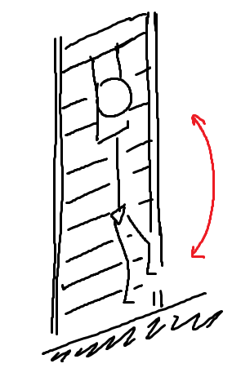

Cvičící se posune o příčku výš, čímž dolní končetiny visí ve vzduchu. Dolní končetiny snožmo zvedá vzhůru a spolu se silou břišních svalů se snaží dostat těžiště co nejvýše. Pokud se příliš nedaří, jistě by bylo dobré vycházet z následujících dvou cviků – začít následujícím, přes poslední, až k tomuto.

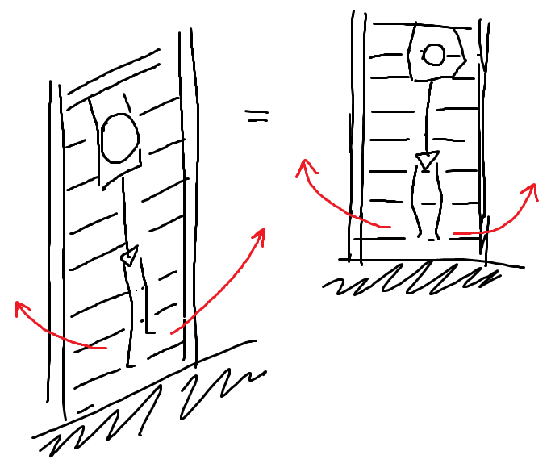

Cvičící je ve stejné „pozici“ jako u cviku výše. Snožmo houpe končetinami ze strany na stranu, přičemž začíná u rychlosti „kyvadla“, klasické houpání sem a tam, a následné každé další zhoupnutí se snaží udělat co nejpomaleji.

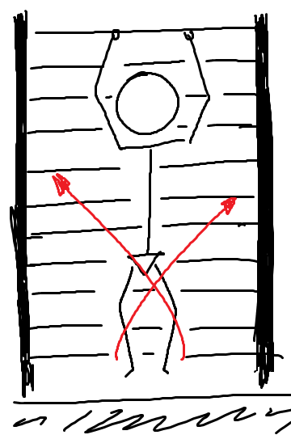

Ve stejné „pozici“ cvičící zvedá dolní končetiny křížem k tělu, následně zapojuje i břišní svalstvo. Od rychlého zvedání spíše trhnutím přechází do rychlosti pomalé a tím pracuje na posilování přední strany stehen a svalů břicha.

Následně cvičící přeručkují přes celou zeď ke stanovišti s lavičkami.

# **Stanoviště L**

* 1L – přitahování
* 2L – cik cak přeskaky
* 3L – klik, nohy na jedné straně, přeskočit na druhou snožmo, posunout ruce, klik, přeskočit, klik, přeskočit, klik…

